1. 项目概览
该程序旨在提供一个与杨氏模量实验仪器配套的的实验操作与管理平台，主要用于实验数据的采集、显示、导入导出与设备控制。界面采用现代化 WinUI3 风格，支持导航栏、实验数据可视化以及强制停机/复位功能。

2. 程序结构
- App.xaml / App.xaml.cs
应用入口，负责全局资源、样式及导航框架初始化。
- MainWindow.xaml / .cs
主窗口，包含：
  - 左侧导航栏（首页、原理介绍、实验中心、仪器校准、系统体检、设置）。
  - 右上角 强制停机按钮（电源键样式），实现实验运行的强制终止/恢复。
- Views/ （各功能页面）
  - HomePage：首页，含“快速访问”和“实验记录”。
  - TheoryPage：原理介绍（文档预留）。
  - ExperimentPage：实验界面，包含重量输入、摄像头窗口、力传感器数据绘图、进度条、数据导入导出按钮。
  - CalibrationPage：仪器校准（文档预留）。
  - SystemCheckPage：系统体检（文档预留）。
  - SettingsPage：设置界面。
- Assets/
程序图标资源（WinUI3 内置图标 + 应用专用图标）。
- Properties/
launchSettings.json 用于调试配置。

3. 功能说明
3.1 主界面与导航
- 左侧导航栏分为六大板块：
  - 首页（HomePage）
  - 原理介绍（TheoryPage）
  - 实验中心（ExperimentPage）
  - 仪器校准（CalibrationPage）
  - 系统体检（SystemCheckPage）
  - 设置（SettingsPage）
- （所有图标均来自 WinUI3 自带图标库。）
3.2 首页
- 显示 “首页” 二字。
- 快速访问：显示左侧导航栏所有功能模块的入口。
- 实验记录：支持保存实验记录、打开历史记录恢复实验结果。
  - 支持 单条删除、全部删除（垃圾桶图标）。
  - 记录存储在本地，后期也将支持 CSV 文件导出/导入。
3.3 实验界面
- 重量填写：数值输入框（兼容正小数）。
- 实时画面：摄像头窗口，支持切换摄像头，默认最高画质，抗闪烁自动。
- 力传感器数据：串口接收 CCD 数据，绘制实时曲线。
- 自动绘图：实验过程中动态刷新图表。
- 数据操作按钮：
  - 导出实验图片
  - 导出实验数据
  - 导入实验数据
- 进度条：在实验运行时显示（无具体百分比，仅运行状态）。
3.4 强制停机按钮
- 布局在主窗口右上角。
- 状态切换：
  - 正常：默认灰色。
  - 按下：变为红色，触发强制停机逻辑：
    - 停止所有运行的实验进程。
    - 禁用实验相关按钮（置灰）。
  - 再次按下：恢复正常颜色，触发复位逻辑：
    - 启用实验相关按钮。
    - 恢复仪器初始状态（接口预留）。

4. 配置文件
- app.manifest：定义应用权限与兼容性（Windows 11 24H2）。
- Package.appxmanifest：打包配置文件，定义应用 ID、图标、声明的能力。
- launchSettings.json：调试参数配置。
- .editorconfig：代码风格约定。

5实验操作流程
1. 程序启动
- 打开程序后，进入 主界面（MainWindow）。
- 右上角可见 强制停机按钮（电源样式），初始为 灰色（未激活状态）。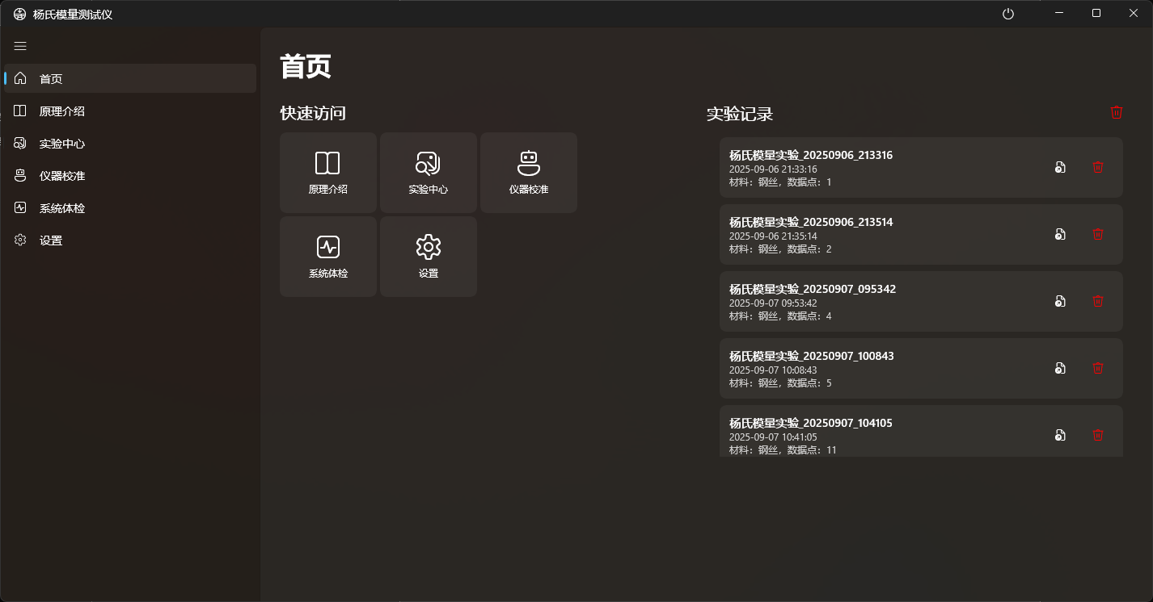

2. 首页操作
- 在首页界面，用户可以看到：
  - 快速访问（导航快捷入口，内容与左侧栏一致）。
  - 实验记录（保存的历史实验，带删除与恢复功能）。
- 用户可选择：
  - 新建实验：通过左侧栏进入 实验中心。
  - 删除实验记录：单条删除或垃圾桶图标清空全部。

3. 实验中心操作
- 实验参数设置
  - 点击“钢丝参数”，可以设置实验材料的直径、有效长度、以及CCD的放大比例（对于本仪器而言经过测算为0.343，为光源到狭缝的距离/光源到线阵CCD的距离）
  - 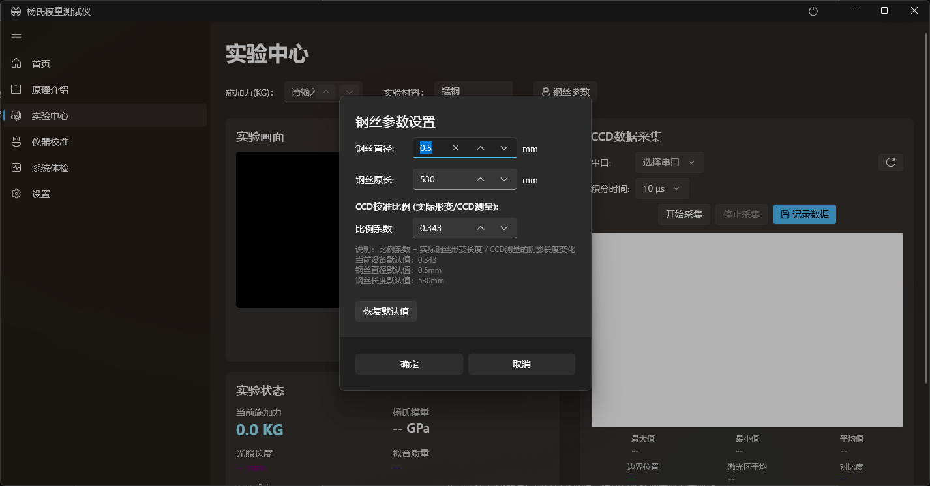
- 实验准备
  - 打开“实时画面”，系统自动连接默认摄像头。
  - 用户可切换不同摄像头，并保持最佳画质（自动抗闪烁）。
- 实验运行
  - 点按CCD数据采集界面右侧的“刷新”按钮，刷新串口列表
  - 选择CCD实际使用的串口
  - CCD 传感器通过串口传输数据，程序自动绘制实时力学曲线。
  - 观察图像的顶部与低谷是否合适，如果底部触碰了图像边界则需要调节到更小的积分时间，如果图像上部与下部区分不明显则需要调节到更大的积分时间
  - 在“重量填写”框中输入实验重量（兼容正小数）。也可通过输入框右侧的上下箭头按 1kg 步进调整重量。按回车键确定，知道实验状态中“当前施加力”示数为刚才输入的数字
  - 点按蓝色的“记录数据”按钮，会自动记录当前施加的力与CCD记录到的长度
  - 当积累到2组及以上的数据后，在左侧下方“实验状态”一栏会自动利用最小二乘法计算出当前材料的杨氏模量和数据的拟合质量。
  - 如果需要保存CCD图像、CCD原始数据、实验记录，可以点按右下方的三个按钮来完成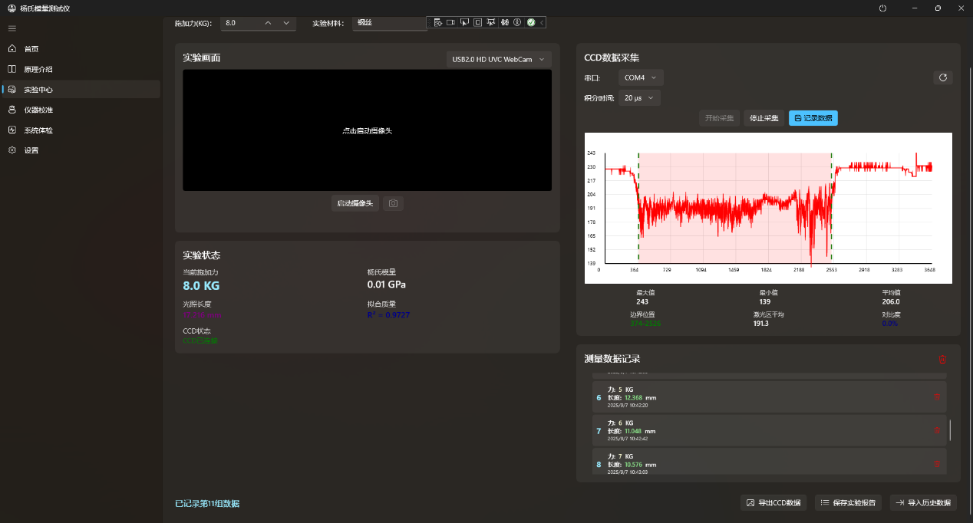

4. 强制停机操作
- 当实验过程中出现异常，用户可点击 强制停机按钮。
  - 按下后按钮变为 红色。
  - 实验会立即停止。CCD和摄像头由于仅作为观测设备，仍然会正常工作，方便观察实验仪器是否恢复到了正常状态。
  - 所有实验相关按钮自动置灰（禁用状态）。
- 再次点击按钮：
  - 恢复为正常颜色（灰色）。
  - 实验相关按钮重新启用。
  - 仪器状态复位。

